InstaBot

Руководство по использованию.

Оглавление

Содержимое папки \bin (или \myFolder): 1

Информация по установке необходимого ПО 1

Ввод необходимых данных 2

Проверка 2

Использование по расписанию 2

## Содержимое папки \bin (или \myFolder):

* **new_useful_users.txt** – текстовый файл, в который пользователем вносятся данные о аккаунтах, с которых он хочет собирать подписчиков (*далее: полезные пользователи).*

Допустим, вы хотите раскрутить ресторан китайской кухни.

Вы находите аккаунт *_chinese_cooker_,* подписчики которого заинтересованы в китайской кухне.

Вы добавляете его в **new_useful_users.txt** и сохранить**:**

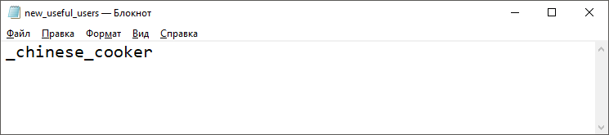

Когда программа занесет его в свой внутренний регистр, он будет отмечен использованным:

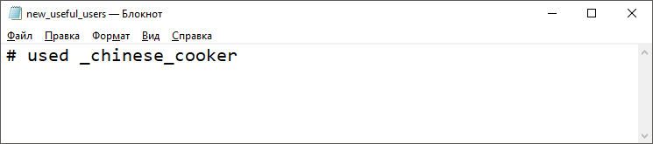

* extend_list_of_useful_users.bat – программа для анализа списка полезных пользователях.
* add_new_users_from_useful_users.bat – программа для сбора подписчиков с индексированных полезных пользователей.
* subscribe_on_new_users.bat – подписывается на пользователей, собранных с аккаунтов полезных юзеров, если возможно.
* unsubscribe_from_old_users.bat – отписывается от старых подписок.
* like_my_feed.bat – лайкает фиксированное число постов из ленты.
* like_username.bat – лайкает указанного пользователя.

## Информация по установке необходимого ПО

Прежде всего на компьютере должны быть установлены:

1. Python 3.5x
2. Google Chrome

Второй шаг установки – это установка необходимых python-модулей.

Инструкция:

1. Нажать кнопки Windows + R. Появится такое окно.

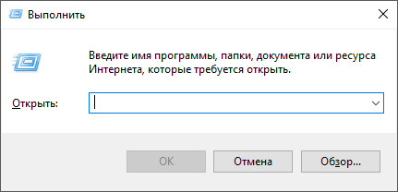

1. Ввести “cmd” (без кавычек) и нажать OK
2. В терминале ввести “cd C:\Users\Notebook\AppData\Local\Programs\Python\Python35-32\Scripts\”. Нажать Enter.
3. В терминале ввести “pip install selenium tqdm”
4. После завершения установки можно закрыть терминал.

## Ввод необходимых данных

Чтобы использовать бота необходимо зайти в папку с ботом и найти файл User.py

1. Открыть User.py в блокноте
2. Ввести логин и пароль от необходимого аккаунта в подходящие места

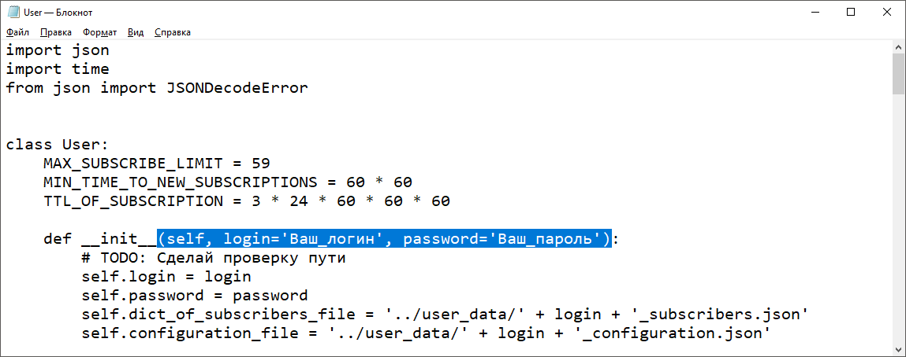

1. Сохранить и выйти.

## Проверка

Чтобы удостовериться в правильности работы бота необходимо:

1. Зайти в папку /bin (или /myFolder)
2. Двойным кликом запустить файл like_my_feed.py

Программа должна запустить Google Chrome и пролайкать первые 5 постов из ленты.

Если что-то пойдет не так, то программа выведет ошибку в консоль.

## Использование по расписанию

Чтобы программы выполнялись автономно необходимо внести их в планировщик Windows.

1. Нажать Windows + R и ввести taskschd.msc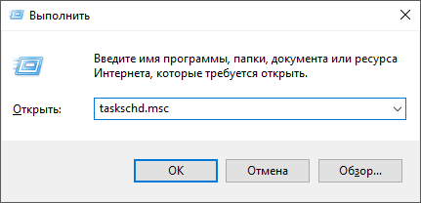
2. Нажать Enter

Указанные ниже операции надо произвести для каждого файла из:

* extend_list_of_useful_users.bat
* add_new_users_from_useful_users.bat
* subscribe_on_new_users.bat
* unsubscribe_from_old_users.bat
* like_my_feed.bat

1. В правой части нажать открывшегося окна нажать «Создать задачу»

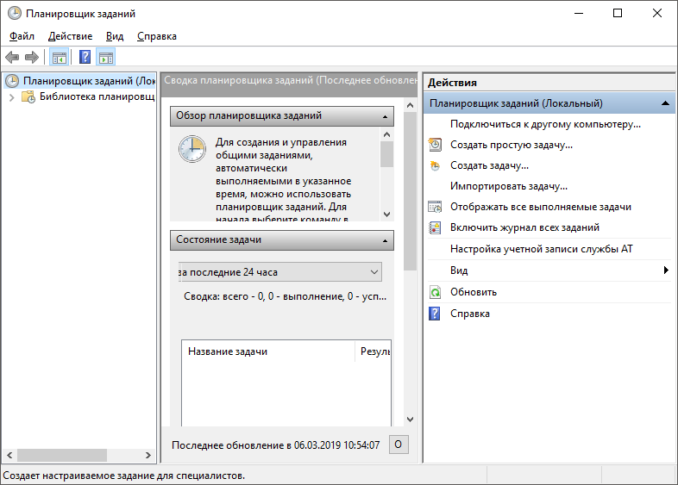

1. Ввести название и описание, например так.

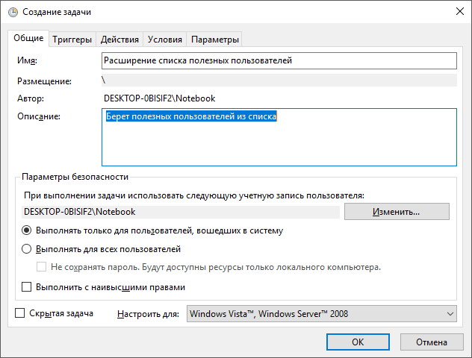

1. Перейти на вкладку триггеры и нажать «Создать»
2. Указать параметр «Ежедневно»

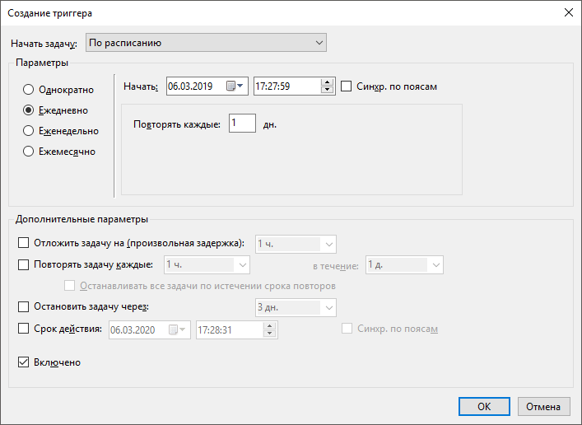

1. Нажать ОК

В зависимости от желаемого количества повторений в течении дня создать еще несколько триггеров по образцу, но с разным временем.

Например, если хотите чтобы программа подписывалась на новых пользователей каждые семь часов, то необходимо, **при оформлении задачи для файла subscribe_on_new_users.bat**, создать четыре триггера, например на 00.00, 07.00, 14.00, 21.00.

1. Перейти на вкладку «Действия», нажать «Создать»
2. Нажать на клавишу «Обзор» и выбрать необходимый .bat файл

Например для файла просмотра ленты:

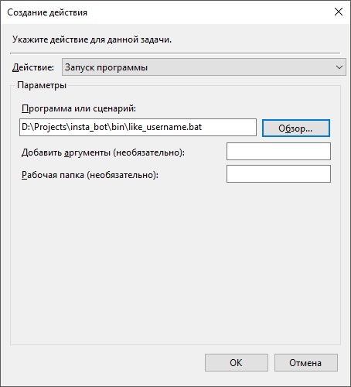

1. Перейти на вкладку «Условия»
2. Отметить флажок в параметре «Пробуждать компьютер для выполнения задачи»

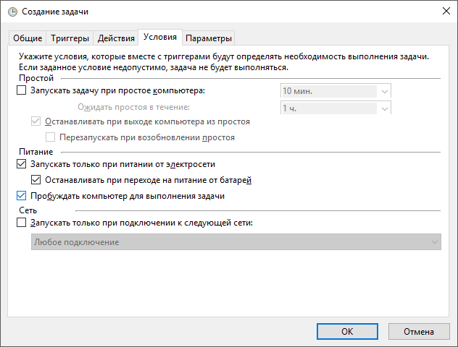

1. Нажать кнопку «ОК», тем самым создав задачу.

Сделать предыдущие шаги для всех файлов с необходимым интервалом.